МИНИСТЕРСТВО НАУКИ И ВЫСШЕГО ОБРАЗОВАНИЯ РОССИЙСКОЙ ФЕДЕРАЦИИ

федеральное государственное автономное образовательное учреждение высшего образования «Самарский национальный исследовательский университет имени академика С.П. Королева»

(Самарский университет)

Институт информатики и кибернетики

Кафедра информационных систем и технологий

Отчет по дисциплине

«Обеспечение качества программного обеспечения»

на тему «Разработка тест-кейсов»

Выполнил:

Иваев Д.Ш,   
Поздеев С.А.,  
Сластунов Я.Г.,   
Немова Н. А.

Проверил:

к.пед.н., доцент Тимофеев А.В.

Самара 2024

**SustainBuy**

**Разработка тест-кейсов**

**История изменений**

|  |  |  |  |
| --- | --- | --- | --- |
| Дата | Версия | Автор | Описание |
|  |  |  |  |
|  |  |  |  |
|  |  |  |  |
|  |  |  |  |

**Содержание**

1. Разработка тест-кейсов 4

1.1. Модуль расчета углеродного следа: проверка корректности расчетов углеродного следа на основе введённых данных о покупке. 4

1.2. Функция рекомендаций по компенсации: проверка алгоритма рекомендаций, предлагаемых пользователю для компенсации углеродного следа через эко-проекты. 4

1.3. Интеграция расчета углеродного следа с корзиной покупок: убедиться, что расчет углеродного следа корректно связан с данными о покупках в корзине. 5

1.4. Функция выбора и подтверждения участия в эко-проектах: проверка невозможности выбора эко-проектов при отсутствии товара в корзине. 6

# Разработка тест-кейсов

## Модуль расчета углеродного следа: проверка корректности расчетов углеродного следа на основе введённых данных о покупке.

**Проверка корректности расчета углеродного следа для упаковки молока**

**Приоритет**: Высокий

**Описание шагов**:

1. **Открыть веб-приложение, содержащее модуль расчета углеродного следа.**  
   **Ожидаемый результат**: Веб-приложение успешно загружается, отображается главная страница с доступными модулями, включая модуль расчета углеродного следа  
   **Фактический результат**: Веб-приложение успешно загружается, отображается главная страница с доступными модулями, включая модуль расчета углеродного следа.
2. **Перейти на страницу модуля расчета углеродного следа.**  
   Ожидаемый результат: Страница модуля расчета углеродного следа открыта, на ней присутствуют необходимые поля для ввода данных.  
   Фактический результат: Страница модуля расчета углеродного следа открыта, на ней присутствуют необходимые поля для ввода данных.
3. **В поле "Продукт" ввести название продукта: "Молоко, упаковка 1 литр".**  
   Ожидаемый результат: Название продукта успешно введено, отображается в соответствующем поле.  
   Фактический результат: Название продукта успешно введено, отображается в соответствующем поле.
4. **В поле "Количество" ввести значение: "1".**  
   Ожидаемый результат: Значение "1" корректно отображается в поле количества.   
   Фактический результат: Значение "1" корректно отображается в поле количества.
5. **Нажать кнопку "Рассчитать" для выполнения расчета углеродного следа.**  
   Ожидаемый результат: Запускается процесс расчета, появляется индикатор загрузки или сообщение о начале расчета.  
   Фактический результат: Запускается процесс расчета, появляется индикатор загрузки или сообщение о начале расчета
6. **Дождаться завершения расчета и появления результатов на экране.**  
   Ожидаемый результат: На экране отображаются результаты расчета углеродного следа для продукта "Молоко, упаковка 1 литр".   
   Фактический результат: На экране отображаются результаты расчета углеродного следа для продукта "Молоко, упаковка 1 литр".

**Ожидаемый результат**:

* Углеродный след, рассчитанный для продукта "Молоко, упаковка 1 литр", должен быть равен установленному значению CO₂.
* Отображается сообщение с указанием: "Рассчитанный углеродный след для вашего продукта: 1 кг CO₂ (норма)".
* Ошибок в интерфейсе и данных не возникает, расчеты производятся корректно.

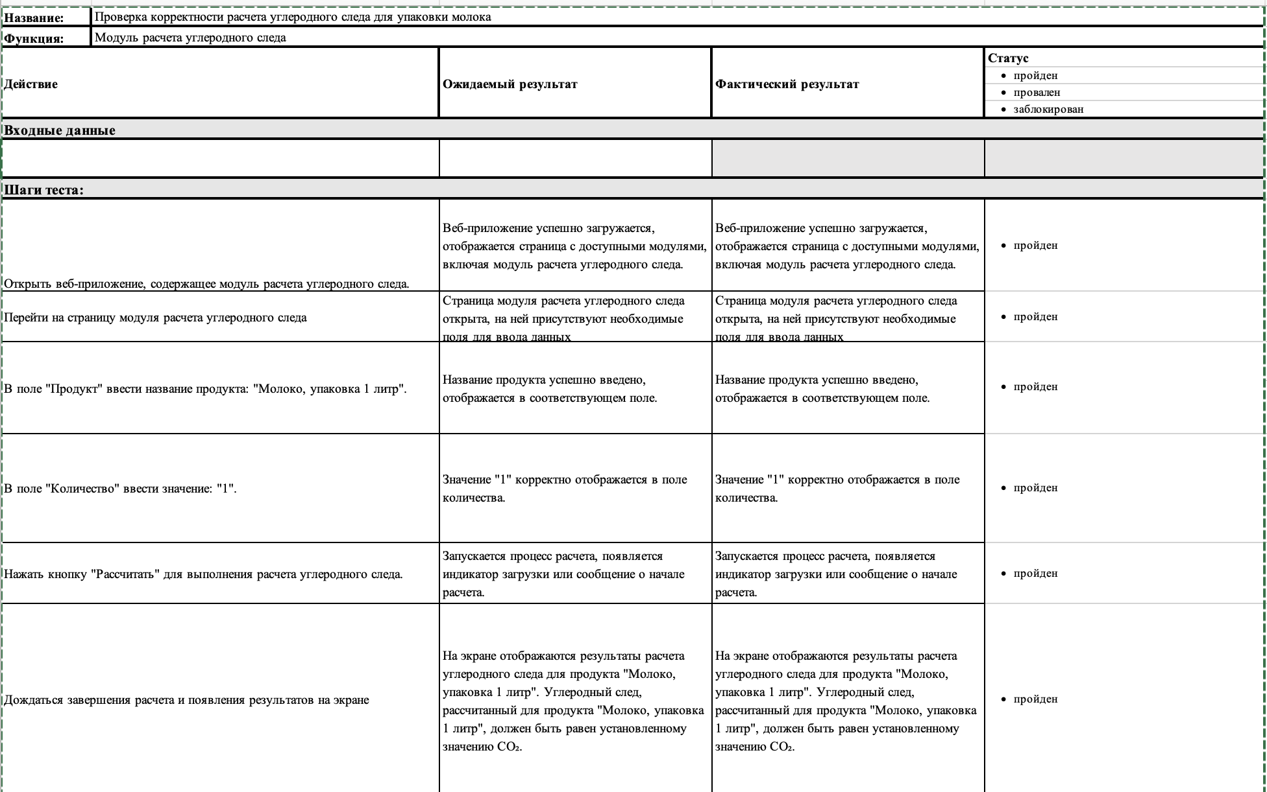

Рисунок 1 – Тест-кейс 1

## Функция рекомендаций по компенсации: проверка алгоритма рекомендаций, предлагаемых пользователю для компенсации углеродного следа через эко-проекты.

Проверка рекомендаций при нулевом углеродном следе (пустая корзина)

**Приоритет**: Средний

**Описание шагов**:

1. **Открыть веб-приложение, содержащее модуль расчета углеродного следа.**  
   Ожидаемый результат: Веб-приложение успешно загружается, отображается главная страница с доступными модулями.  
   Фактический результат: Веб-приложение успешно загружается, отображается главная страница с доступными модулями.
2. **Перейти в раздел корзины покупок, убедиться, что корзина пуста.**  
   Ожидаемый результат: Корзина покупок отображает сообщение о том, что она пуста.   
   Фактический результат: Корзина покупок отображает сообщение о том, что она пуста.
3. **Перейти на страницу расчета углеродного следа.**  
   Ожидаемый результат: Страница расчета углеродного следа открыта, доступна для взаимодействия.  
   Фактический результат: Страница расчета углеродного следа открыта, доступна для взаимодействия.
4. **Нажать кнопку "Рассчитать" при пустой корзине.**  
   Ожидаемый результат: Процесс расчета начинается, отображается сообщение о пустой корзине.  
   Фактический результат: Процесс расчета начинается, отображается сообщение о пустой корзине.
5. **Дождаться завершения расчета.**  
   Ожидаемый результат: Отображается результат расчета углеродного следа (или его отсутствие).  
   Фактический результат: Отображается результат расчета углеродного следа (или его отсутствие).
6. **Перейти на страницу рекомендаций по компенсации углеродного следа.**  
   Ожидаемый результат: Страница рекомендаций открыта, и отображаются соответствующие сообщения.  
   Фактический результат: Страница рекомендаций открыта, и отображаются соответствующие сообщения.

**Ожидаемый результат**:

* Отображается сообщение: "Углеродный след не был рассчитан, так как ваша корзина пуста."
* На странице рекомендаций отображается сообщение: "Нет необходимости в компенсации углеродного следа."
* Рекомендации по компенсации не отображаются, другие элементы страницы остаются пустыми.
* Ошибок или некорректного отображения интерфейса нет.

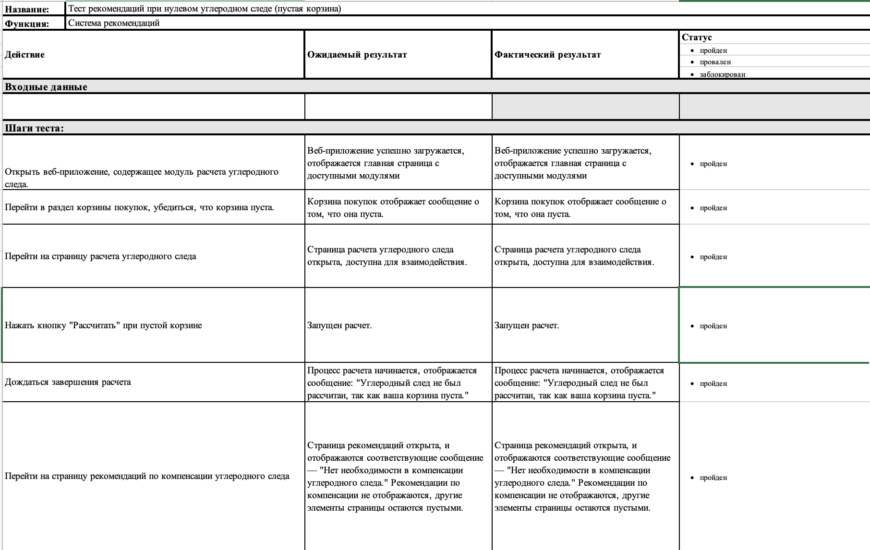

* Рисунок 2 – Тест-кейс 2

## Интеграция расчета углеродного следа с корзиной покупок: убедиться, что расчет углеродного следа корректно связан с данными о покупках в корзине.

**Проверка обновления расчета углеродного следа при изменении содержимого корзины**

**Приоритет**: Средний

**Описание шагов**:

1. **Открыть веб-приложение, содержащее модуль расчета углеродного следа.**  
   Ожидаемый результат: Веб-приложение успешно загружается, отображается главная страница с доступными модулями.  
   Фактический результат: Веб-приложение успешно загружается, отображается главная страница с доступными модулями.
2. **Перейти на страницу каталога товаров.**  
   Ожидаемый результат: Страница каталога товаров открыта, товары доступны для добавления в корзину.  
   Фактический результат: Страница каталога товаров открыта, товары доступны для добавления в корзину.
3. **Добавить товар "Упаковка молока, 1 литр" в корзину.**  
   Ожидаемый результат: Товар успешно добавляется в корзину, отображается уведомление об этом.  
   Фактический результат: Товар успешно добавляется в корзину, отображается уведомление об этом.
4. **Перейти на страницу расчета углеродного следа.**  
   Ожидаемый результат: Страница расчета углеродного следа открыта, данные для расчета готовы.  
   Фактический результат: Страница расчета углеродного следа открыта, данные для расчета готовы.
5. **Нажать кнопку "Рассчитать" для выполнения первого расчета углеродного следа.**  
   Ожидаемый результат: Запускается процесс расчета, появляется индикатор загрузки или сообщение о начале расчета.  
   Фактический результат: Запускается процесс расчета, появляется индикатор загрузки или сообщение о начале расчета.
6. **Записать полученное значение углеродного следа (1 кг CO₂).**  
   Ожидаемый результат: Значение углеродного следа записано и корректно отображается на экране.  
   Фактический результат: Значение углеродного следа записано и корректно отображается на экране.
7. **Вернуться в корзину и удалить товар "Упаковка молока, 1 литр".**  
   Ожидаемый результат: Товар успешно удаляется из корзины, отображается соответствующее уведомление.  
   Фактический результат: Товар успешно удаляется из корзины, отображается соответствующее уведомление.
8. **Перейти снова на страницу расчета углеродного следа.**  
   Ожидаемый результат: Страница расчета углеродного следа открыта и доступна для нового расчета.  
   Фактический результат: Страница расчета углеродного следа открыта и доступна для нового расчета.
9. **Нажать кнопку "Рассчитать" для выполнения повторного расчета углеродного следа.**  
   Ожидаемый результат: Запускается повторный процесс расчета углеродного следа.  
   Фактический результат: запускается повторный процесс расчета углеродного следа.

**Ожидаемый результат**:

* Первоначальный расчет углеродного следа для товара "Упаковка молока, 1 литр" равен 1 кг CO₂.
* После удаления товара из корзины и повторного расчета углеродного следа ожидается, что результат будет равен 0 кг CO₂.
* Отображается сообщение: "Углеродный след для вашей корзины составляет 0 кг CO₂, так как в ней нет товаров."
* Ошибок или некорректного отображения интерфейса не возникает.

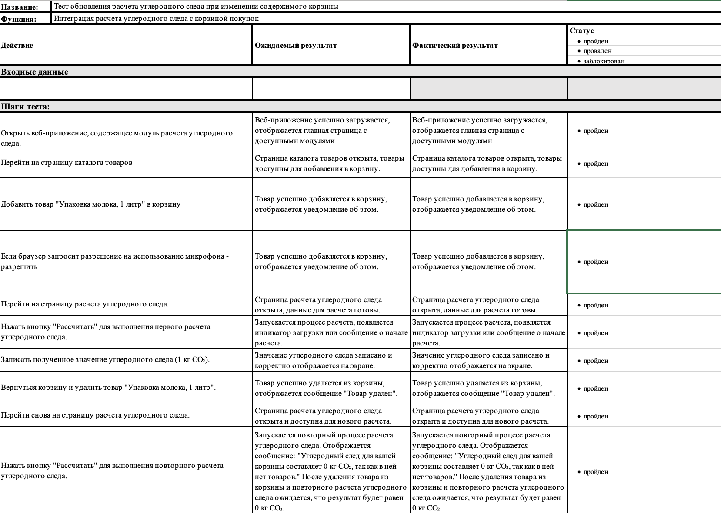

Рисунок 3 – Тест-кейс 3

## Функция выбора и подтверждения участия в эко-проектах: проверка невозможности выбора эко-проектов при отсутствии товара в корзине.

**Негативная проверка добавления эко-проекта при пустой корзине**

**Приоритет**: Высокий

**Описание шагов:**

1. **Открыть веб-приложение, содержащее раздел с эко-проектами.**  
   Ожидаемый результат: Веб-приложение успешно загружается, отображается главная страница с доступными модулями.  
   Фактический результат: Веб-приложение успешно загружается, отображается главная страница с доступными модулями.
2. **Убедиться, что корзина покупок пуста.**  
   Ожидаемый результат: Корзина покупок отображает сообщение о том, что она пуста.  
   Фактический результат: Корзина покупок отображает сообщение о том, что она пуста.
3. **Перейти на страницу с доступными эко-проектами.**  
   Ожидаемый результат: Страница эко-проектов открыта, отображаются доступные проекты.  
   Фактический результат: Страница эко-проектов открыта, отображаются доступные проекты.
4. **Выбрать проект "Посадка деревьев" из доступных эко-проектов.**  
   Ожидаемый результат: Проект "Посадка деревьев" успешно выбран, выделяется на странице.  
   Фактический результат: Проект "Посадка деревьев" успешно выбран, выделяется на странице.
5. **Нажмите кнопку «Выбрать» для участия в проекте «Посадка деревьев».**  
   Ожидаемый результат: Появляется предупреждение или ошибка о невозможности выбора проекта без товаров в корзине.  
   Фактический результат: Появляется предупреждение или ошибка о невозможности выбора проекта без товаров в корзине.
6. **Перейти в корзину покупок и убедиться, что выбранный эко-проект не добавлен в пустую корзину.**  
   Ожидаемый результат: Эко-проект "Посадка деревьев" не добавляется в корзину, и она остается пустой.  
    результат: Эко-проект "Посадка деревьев" не добавляется в корзину, и она остается пустой.

**Ожидаемый результат:**

* Пользователю должно быть предъявлено предупреждение или ошибка : «Невозможно выбрать эко-проект без товаров в корзине».
* Эко-проект "Посадка деревьев" **не добавляется** в корзину, если в ней отсутствуют товары.
* Кнопка "Перейти к кухне" **остается недоступной** или при появлении выводится сообщение: "Добавьте товары в корзину для участия в эко-проекте".

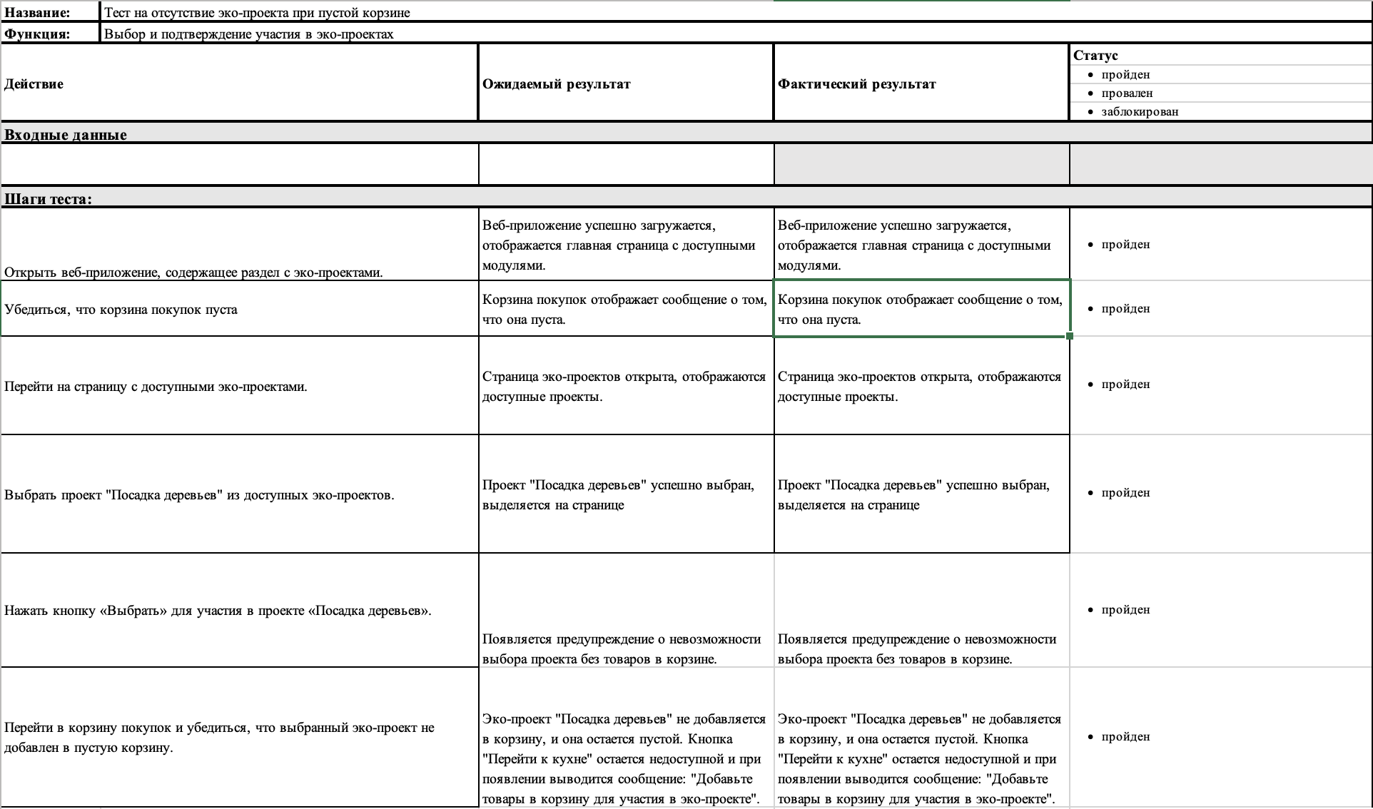

Рисунок 4 – Тест-кейс 4